CROCIERA EGITTO
NILO & CAIRO

GENNAIO - SETTEMBRE 2026
da € 1.249 p.p.
7 NOTTI | PENSIONE COMPLETA (SENZA BEVANDE)
QUOTA CHILD 2-6 ANNI €650 | QUOTA CHILD 7-12 ANNI €1.050 | QUOTA INFANT €250 | RID 3° LETTO ADULTO €20

LA QUOTA COMPRENDE
- Volo internazionale da Roma
- 1 bagaglio a mano piccolo a persona da riporre sotto il sedile
- 1 bagaglio a mano grande a persona da riporre nella cappelliera di max 7 kg
- 1 bagaglio da stiva a persona di max 23 kg
- Tutti i trasferimenti come da programma
- 4 notti in crociera con pensione completa (senza bevande)
- Volo nazionale da Aswan al Cairo con bagagli
- 3 notti al Cairo
- 3 cene in hotel al Cairo (senza bevande)
- 2 pranzi in ristorante locale al Cairo (senza bevande)
- Visite come da programma
- Guida parlante italiano

LA QUOTA NON COMPRENDE
- Tasse aeroportuali ed oneri accessori, non rimborsabili: 280€ a persona (obbligatorie e soggette a riconferma alla prenotazione)
- Quota gestione pratica 80€ a persona (obbligatoria che comprende assicurazione medico-bagaglio-annullamento e assistenza h24 dall’Italia)
- Visto d’ingresso Egitto 25€ a persona (da pagare alla prenotazione)
- Mance obbligatorie 45€ a persona (da pagare alla prenotazione)

Supplemento partenza da Milano Malpensa 40€ a persona
- Bevande durante i pasti
- Escursione facoltativa di Abu Simbel in Bus 165€ adulti / 100,00€
bambini
- Tutto ciò non citato nella voce “la quota comprende”

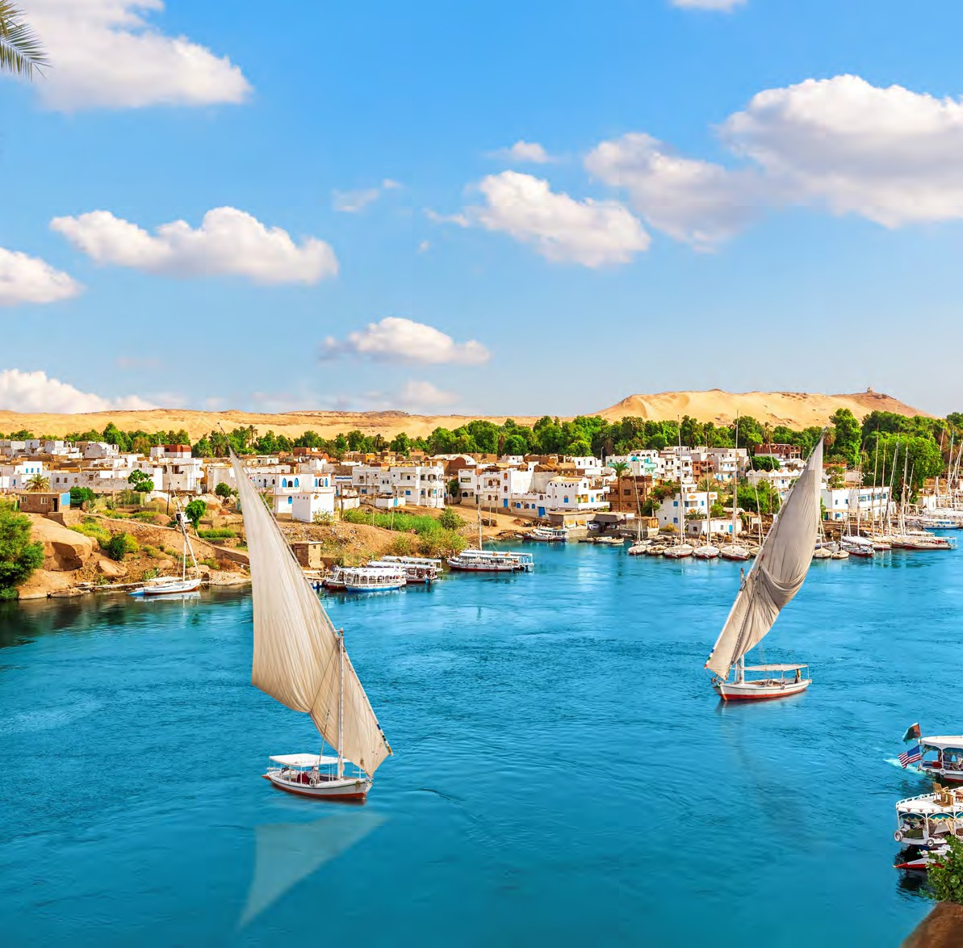




CRS26

PARTENZA | QUOTA IN DOPPIA | TASSE AEROPORTUALI | SUPPL. SINGOLA
Gennaio 19, 26 | 1.379 € | 280 € | 273 €
Febbraio 02, 09, 16, 23 | 1.379 € | 280 € | 273 €
Marzo 02, 09, 16, 23 | 1.449 € | 280 € | 273 €
Aprile '06 | 1.629 € | 280 € | 273 €
Aprile 13, 20, 27 | 1.509 € | 280 € | 295 €
Maggio '04 | 1.379 € | 280 € | 273 €
Maggio 11, 18, 25 | 1.249 € | 280 € | 273 €
Giugno 01, 08, 15, 22, 29 | 1.249 € | 280 € | 273 €
Luglio 06, 13, 20, 27 | 1.249 € | 280 € | 273 €
Agosto '03 | 1.249 € | 280 € | 273 €
Agosto '10 | 1.449 € | 280 € | 273 €
Agosto 17, 24, 31 | 1.249 € | 280 € | 273 €
Settembre 07, 14, 21, 28 | 1.449 € | 280 € | 273 €

PROGRAMMA DI VIAGGIO

1° GIORNO: ITALIA / LUXOR
Partenza dal Roma o Milano con volo charter diretto per Luxor. Arrivo ed incontro con l’assistente, disbrigo delle formalità doganali e trasferimenti a bordo della motonave. Cena e pernottamento a bordo.

2° GIORNO: LUXOR / ESNA / EDFU
Prima colazione a bordo. Di buon mattino, visita degli imponenti templi di Karnak e Luxor dedicati al dio Amon. Proseguimento delle visite nella necropoli di Tebe (Valle dei Re e Hatshepsut, il tempio funerario del celebre faraone donna) in cui sono sepolti i sovrani, le consorti e i principi i cui nomi leggendari sono legati alle dinastie dell’era di maggior splendore dell’Antico Egitto. Visita ai Colossi di Memnon. Pranzo a bordo. Inizio della navigazione verso Esna e passaggio attraverso la chiusa. Cena e pernottamento a bordo.

3° GIORNO: EDFU / KOM OMBO / ASWAN
Prima colazione a bordo. Di mattina, visita al tempio di Horus ad Edfu, dedicato al dio Falco, uno dei meglio conservati in Egitto. Navigazione verso Kom Ombo. Pranzo a bordo. Nel pomeriggio, visita al doppio tempio di epoca tolemaica, dedicato a Sobek e a Haroeris, il dio Coccodrillo e il dio Falco a Kom Ombo. Navigazione verso Aswan. Cena e festa serale al bar della motonave con lo show “Galabya Party”. Pernottamento a bordo.

4° GIORNO: ASWAN
Prima colazione a bordo. In mattinata, visita della Vecchia e della Grande diga, la cui costruzione ha creato l’imponente lago artificiale Nasser, dando nuova vitalità all’economia del Paese. Visita al suggestivo Tempio di Philae, dedicato a Iside, la dea dell’amore. Pranzo a bordo e, nel pomeriggio, escursione in feluca, la piccola imbarcazione a vela che scivola lentamente sulle tranquille acque del Nilo. Cena e pernottamento a bordo.

5° GIORNO: ASWAN / CAIRO
Prima colazione a bordo. Possibilità di effettuare un’escursione facoltativa ad Abu Simbel (165€ a persona), celebre per i suoi due mastodontici templi, tra le testimonianze più preziose dei fasti dell’età faraonica e simboli universalmente noti dell’antico Egitto, scavati nella roccia e considerati il capolavoro del grande faraone Ramses II. Accanto al tempio principale del faraone, sorge il “piccolo tempio”, dedicato alla dea Hathor e a Nefertari, sposa reale di Ramses II. Al termine della visita Trasferimento in aeroporto e partenza per Il Cairo. Arrivo e sistemazione in hotel. Cena e pernottamento.

6° GIORNO: CAIRO
Prima colazione in hotel. Visita delle celeberrime piramidi di Giza e dell’enigmatica Sfinge. Dopo il pranzo, proseguimento della visita a Memphis, capitale nell’Antico Egitto, e a Saqqara con la stupenda piramide a gradoni del faraone Djoser risalente alla III dinastia. Cena e pernottamento in hotel.

7° GIORNO: CAIRO
Prima colazione in hotel. Mattinata dedicata alla visita del Grand Egyptian Museum (GEM), un’opera faraonica inaugurata dopo ben 20 anni di lavori. Questo museo, tra i più grandi al mondo, ospita una collezione inestimabile di reperti dell’antico Egitto. Collezione Tutankhamon: il GEM è il luogo ideale per ammirare il tesoro completo di Tutankhamon, con i suoi sarcofagi dorati, i gioielli, i mobili e gli oggetti personali del giovane faraone. Un’esperienza imperdibile per chiunque sia affascinato dalla storia egizia. Altre antichità: oltre alla collezione di Tutankhamon, il museo espone migliaia di reperti di tutte le epoche, dalle statue monumentali dei faraoni alle mummie, dai papiri agli oggetti di uso quotidiano. Statue greco-romane: una sezione del museo è dedicata alle statue dell’epoca greco-romana, testimonianza dell’influenza di queste culture sull’Egitto. Dopo un pranzo in un ristorante locale, nel pomeriggio ci immergeremo nell’atmosfera della parte musulmana della città. Cittadella di Saladino: visiteremo la Cittadella, una fortezza medievale che domina la città, e la Moschea di Mohamed Ali, un capolavoro dell’architettura ottomana con la sua cupola e i suoi minareti che svettano sul panorama de Il Cairo. Concluderemo la giornata con una passeggiata nel labirinto di vicoli del Bazaar di Khan el Khalili. Rientro in hotel. Cena e pernottamento.

8° GIORNO: CAIRO / ITALIA
Prima colazione in hotel e trasferimento in aeroporto in tempo utile per il volo di rientro in Italia. Fine dei servizi.

*** l’ordine delle visite potrà essere cambiato per esigenze organizzative senza modificare i contenuti del programma ***

Le camere triple sono di solito costituite da un letto matrimoniale o due letti separati + un letto aggiuntivo di dimensioni inferiori come un sofà bed o un rollaway bed. Sono ammessi massimo 2 bambini fino a 11 anni per ogni camera/cabina che avranno un letto matrimoniale o due letti separati + un letto aggiuntivo di dimensioni inferiori come un sofà bed o rollaway bed. Per le crociere è previsto un solo letto aggiunto ed un secondo bambino nel letto con i genitori. In base agli orari dei voli domestici, prime colazioni e pranzi potrebbero essere al sacco.

Sistemazione prevista CAT. DELUXE (o similari):
Crociera Nilo M/S Corsini BY Jaz / Iberotel Crown Empress / Tower Prestige
Cairo Hotel Steigenberger El Tharir / Intercontinental City Stars (Premium room) / Semiramis Intercontinental

OPERATIVO VOLO DA ROMA (da riconfermare una settimana prima della partenza):
Roma Fiumicino - Luxor 12:30 - 17:00
Aswan - Cairo 14:00 - 15:20
Cairo - Roma Fiumicino 09:00 - 11:30

OPERATIVO VOLO DA MILANO MXP (da riconfermare una settimana prima della partenza):
Milano Malpensa - Luxor 15:00 - 20:00 Aswan - Cairo 14:00 - 15:20
Cairo - Milano Malpensa 11:00 - 14:00

